Dotkněte se inovací CZ.1.07/1.3.00/51.0024

Základní škola Gabry a Málinky Štítná nad Vláří, okres Zlín

Název projektu | Dotkněte se inovací
Registrační číslo projektu | CZ.1.07/1.3.00/51.0024
Pořadové číslo výstupu | 17.
Název materiálu | Ekabinet v matematice - přehled
Vzdělávací oblast | Matematika a její aplikace
Vzdělávací obor | Matematika 2. stupeň
Klíčová slova | Matematika, ekabinet
Autor | Alena Škubníková
Použité zdroje | EDULOGY, S.R.O.. www.ekabinet.cz [online]. [cit. 27.4.2015]. Dostupný na WWW: www.ekabinet.cz

- Přístup k výukovému systému Ekabinet a jeho jednotlivým částem

www.ekabinet.cz

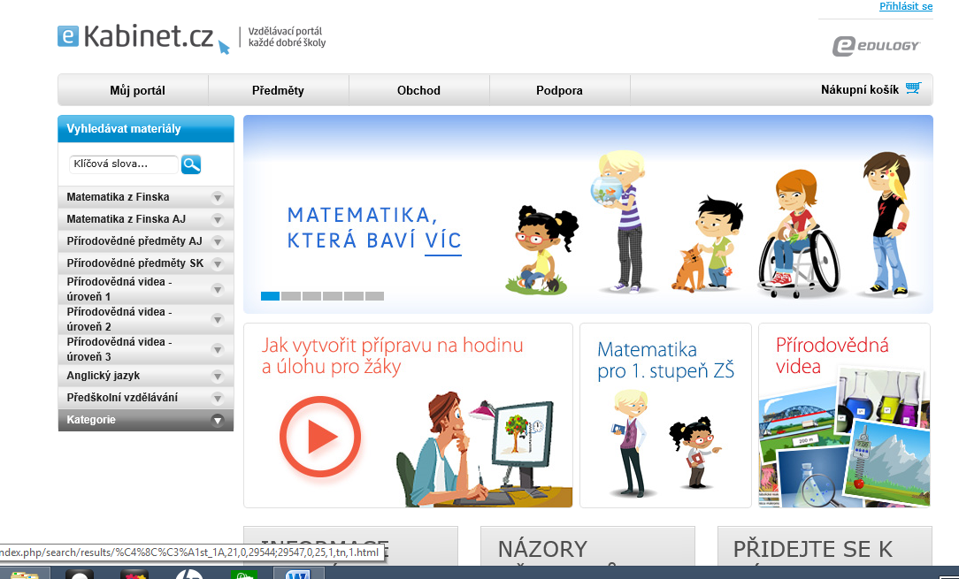

- Matematika v Ekabinetu – Úroveň 1

Přístup:
www.ekabinet.cz ► Prírodovedné predmety SK ► ZŠ – časť 1 ► Matematika

Obsah:

I. Použitie a aplikácia matematiky. Časť I.
1. Riešenie slovných úloh
2. Praktické použitie jednoduchých matematických úkonov
3. Vysvetlite a zdôvodnite

II. Čísla a číselné sústavy. Časť I.
4. Usporiadanie desatinných čísel
5. Zlomky, usporiadanie zlomkov
6. Úprava zlomkov na desatinné čísla a percentá
7. Záporné čísla
8. Násobky, delitele a mocniny
9. Trojuholníkové a štvorcové čísla
10. Zaokrúhľovanie čísel
11. Pomer a úmera
12. Písomné výpočty
13. Výpočty pomocou kalkulačky

III. Algebra. Časť I.
14. Zápis algebraických výrazov
15. Jednoduché operácie s algebraickými výrazmi
16. Členy rovnakého stupňa
17. Jednoduché lineárne rovnice
18. Dosadenie do vzorcov
19. Postupnosti
20. Čo je to funkcia?
21. Graf lineárnej funkcie

IV. Priestor, útvary a miery. Časť I.
22. Priamky a uhly
23. Vzájomná poloha priamok a vnútorných uhlov trojuholníka
24. Vlastnosti útvarov
25. Zobrazenia
26. Uhly v rovinných útvaroch
27. Priemety
28. Uhly v priestorových útvaroch
29. Súradnice
30. Merania
31. Obsah pravouholníkov
32. Povrch

V. Štatistika. Časť I.
33. Plánovanie a zber údajov
34. Vyhodnocovanie dát
35. Stredné hodnoty
36. Porovnávanie dát
37. IT a spracovanie dát
38. Škála pravdepodobnosti
39. Pravdepodobnosť javov v jednoduchých pokusoch

VI. Použitie a aplikácia matematiky. Časť II.
40. Riešenie slovných úloh
41. Praktické použitie jednoduchých matematických úkonov
42. Použitie IKT vo výpočtech

VII. Čísla a číselné sústavy. Časť II.
43. Násobenie a delenie číslami 0,1 a 0,01
44. Usporiadanie desatinných čísel na číselnej osi
45. Zaokrúhľovanie čísel
46. Čísla
47. Násobky, delitele a mocniny
48. Druhé mocniny a odmocniny, tretie mocniny a odmocniny
49. Periodické desatinné čísla
50. Sčítanie a odčítanie zlomkov
51. Násobenie a delenie celých čísel zlomkami
52. Percentá
53. Pomer a úmera
54. Výpočty úvahou
55. Písomné výpočty
56. Výpočty pomocou kalkulačky

VIII. Algebra. Časť II.
57. Výrazy a rovnice s neznámou
58. Úprava algebraických výrazov
59. Jednoduché lineárne rovnice
60. Grafické riešenie rovníc
61. Výpočty pomocou vzorcov
62. Zápis jednoduchých postupností
63. Postupnosti založené na pravidlách
64. n-tý člen postupnosti
65. Čítanie z grafov lineárnych funkcií
66. Lineárne funkcie a ich grafy v skutočnom živote

IX. Priestor, útvary a miery. Časť II.
67. Uhly v trojuholníkoch a štvoruholníkoch
68. Uhly v jednoduchých mnohouholníkoch
69. Symetria a zhodnosť
70. Priemety
71. Zobrazenia
72. Súradnice stredov úsečiek
73. Vlastnosti rovinných útvarov
74. Konštrukcie pomocou pravítka a kružidla
75. Kreslenie jednoduchých útvarov pomocou IT
76. Merania v skutočnom živote
77. Obsah mnohouholníkov
78. Povrch a objem kvádrov

X. Štatistika. Časť II.
79. Plánovanie a zber údajov
80. Spracovanie dát
81. Použitie IKT na prezentáciu dát
82. Porovnanie dvoch jednoduchých štatistických súborov
83. Pojmy týkajúce sa pravdepodobnosti
84. Pravdepodobnostné pokusy

XI. Použitie a aplikácia matematiky. Časť III.
85. Riešenie slovných úloh
86. Praktické použitie jednoduchých matematických úkonov
87. Vysvetlite a zdôvodnite

XII. Čísla a číselné sústavy. Časť III.
88. Pozičná číselná sústava
89. Zaokrúhľovanie na desatinné miesta
90. Čísla
91. Násobky, delitele a mocniny
92. Druhé mocniny a odmocniny, tretie mocniny a odmocniny
93. Počítanie s periodickými desatinnými číslami
94. Operácie so zlomkami
95. Percentá
96. Pomer a úměra
97. Výpočty úvahou
98. Písomné výpočty
99.Výpočty pomocou kalkulačky

XIII. Algebra. Časť III.
100. Písmená ako symboly v rovniciach, vzorcoch a funkciách
101. Jednoduché príklady pravidiel pre počítanie s mocninami
102. Úprava algebraických výrazov
103. Zostavovanie a riešenie lineárnych rovníc
104. Úprava rovníc
105. Práca s funkciami
106. Všeobecný člen postupnosti
107. Vyjadrenie n-tého člena
108. Lineárne funkcie
109. Grafy a funkcie
110. Grafy

XIV. Priestor, útvary a miery. Časť III.
111. Vnútorné a vonkajšie uhly v mnohouholníkoch
112. Úlohy týkajúce sa vlastností uhlov a rovnobežiek
113. Symetria a zhodnosť
114. Vlastnosti kružnice
115. Priemety
116. Zobrazenia
117. Rovnoľahlosť
118. Kreslenie s mierkou
119. Konštrukcie pomocou pravítka a kružidla
120. Obraz bodu
121. Premeny jednotiek
122. Obsah pravouholníkov
123. Obvod kružnice
124. Obsah kruhu
125. Povrch a objem pravidelných mnohostenov

XV. Štatistika. Časť III.
126. Interpretácia zozbieraných dát
127. Použitie druhotných dát
128. Použitie IT na porovnávanie údajov
129. Porovnanie dvoch jednoduchých rozdelení použitím tabuliek
130. Prezentácia a interpretácia štatistického prieskumu
131. Použitie pojmov týkajúcich sa pravdepodobnosti
132. Experimentálne a teoretické pravdepodobnosti

- Matematika v Ekabinetu – Úroveň 2

Přístup:
www.ekabinet.cz ► Prírodovedné predmety SK ► ZŠ časť 2 ► Matematika

I. Čísla. Časť I.
1. Celé čísla
2. Deliteľnosť
3. Rozklad na prvočísla
4. Zlomky
5. Operácie so zlomkami
6. Desatinné čísla
7. Desatinné čísla a zlomky
8. Delenie
9. Mocniny a odmocniny
10. Vedecký zápis
11. Použitie kalkulačky

II. Geometria a zobrazenia
12. Trojuholníky
13. Zhodnosť trojuholníkov
14. Štvoruholníky a ich vlastnosti
15. Mnohouholníky a pravidelné mnohouholníky
16. Súradnice
17. Symetria
18. Posunutia, súmernosti a rotácie
19. Rovnoľahlosť
20. Podobnosť
21. Podobnosť – riešenie úloh

III. Algebraické výrazy
22. Algebraické výrazy
23. Roznásobenie zátvoriek
24. Vzorce pre násobenie
25. Rozklad na súčin (vynímaním pred zátvorku)
26. Rozklad na súčin (iné metódy)
27. Viac o rozklade na súčin

IV. Algebraické zlomky. Časť I.
28. Riešenie rovníc obsahujúcich algebraické zlomky
29. Vyjadrenie premennej zo vzorca

V. Výroková logika
30. Matematické výroky
31. Usudzovanie na základe dedukcie
32. Porozumenie výroku
33. Riešenie úloh
34. Predpoklady úloh

VI. Množiny
35. Množiny

VII. Štatistika
36. Špecifikácia úlohy
37. Výber vzorky
38. Zobrazenie údajov
39. Charakteristiky polohy - aritmetický priemer
40. Charakteristiky polohy - modus, medián
41. Charakteristiky variability. Časť I.
42. Charakteristiky variability. Časť II.
43. Krivka kumulatívnej početnosti
44. Koeficient šikmosti
45. Prípadová štúdia. Časť I.
46. Prípadová štúdia. Časť II.

VIII. Geometria – Pytagorova veta
47. Pytagorova veta
48. Použitie Pytagorovej vety v rovine
49. Použitie Pytagorovej vety v 3-rozmernom priestore
50. Konštrukcia pomocou pravítka a kružidla, množiny bodov. Časť I.
51. Konštrukcia pomocou pravítka a kružidla, množiny bodov. Časť II.

IX. Kružnica
52. Kružnica
53. Vety o kružnici
54. Obvodové a stredové uhly
55. Rovnica kružnice
56. Vzájomná poloha dvoch kružníc
57. Vzájomná poloha priamky a kružnice
58. Vpísané a opísané kružnice
59. Úlohy o kružniciach

X. Percentá
60. Percentá
61. Riešenie úloh s percentami
62. Viacnásobný percentuálny výpočet

XI. Postupnosti
63. Hľadanie závislostí
64. n-tý člen postupnosti

XII. Pomer a úmera
65. Pomery
66. Úmernosti
67. Priama úmernosť
68. Nepriama úmernosť

XIII. Trigonometria. Časť I.
70. Goniometrické funkcie v pravouhlom trojuholníku
71. Riešenie úloh pomocou goniometrických funkcií
72. Trigonometria všeobecného uhla
73. Vlastnosti goniometrických funkcií všeobecného uhla. Časť I.
74. Vlastnosti

XIV. Pravdepodobnosť
77. Náhodné procesy
78. Výpočtové úlohy
79. Klasická koncepcia pravdepodobnosti. Časť I.
80. Klasická koncepcia pravdepodobnosti. Časť II.
81. Množina možných výsledkov
82. Vzájomne sa vylučujúce udalosti
83. Nezávislé udalosti. Časť I.
84. Nezávislé udalosti. Časť II.
85. Riešenie jednoduchých pravdepodobnostných úloh

XV. Grafy rôznych funkcii
86. Funkcia a jej graf
87. Rovnica priamky
88. Lineárna funkcia
89. Kvadratická funkcia. Časť I.
90. Kvadratická funkcia. Časť II.
91. Iné funkcie
92. Grafy a situácie z reálneho života

XVI. Vzdialenosti v rovine a v priestore
93. Meranie. Časť I.
94. Meranie. Časť II.
95. Obsahy rovinných útvarov. Časť I.
96. Obsahy rovinných útvarov. Časť II.
97. Objem a povrch hranola
98. Objem a povrch ihlanu
99. Objem a povrch valca a gule
100. Objem a povrch kužeľa
101. Objemy podobných telies

XVII. Riešenie rovníc
102. Lineárne rovnice, riešenie lineárnych rovníc
103. Riešenie sústav lineárnych rovníc. Časť I.
104. Riešenie sústav lineárnych rovníc. Časť II.
105. Riešenie úloh pomocou sústav rovníc
106. Riešenie kvadratických rovníc
107. Vzorec pre riešenie kvadratickej rovnice
108. Riešenie úloh pomocou kvadratických rovníc. Časť I.
109. Riešenie úloh pomocou kvadratických rovníc. Časť II.
110. Riešenie rovníc metódou pokusov a omylov. Časť I.
111. Riešenie rovníc metódou pokusov a omylov. Časť II.
XVIII. Algebraické zlomky. Časť II.
112. Nerovnice. Časť I.
113. Nerovnice. Časť II.

XIX. Čísla. Časť II.
114. Mocniny, odmocniny a exponenty
115. Iracionálne čísla

XX. Vektory
116. Vektory
117. Operácie s vektormi
118. Skalárny súčin
119. Použitie vektorov

XXI. Korelácia a regresia
120. Metódy výberu vzorky
121. Regresná priamka
122. Korelácia
123. Analýza a porovnávanie súborov údajov
124. Použitie pravdepodobnosti pri analýze náhodných udalostí

XXII. Trigonometria. Časť II.
125. Goniometrické rovnice. Časť I.
126. Goniometrické rovnice. Časť II.
127. Sínusová veta pre obsah trojuholníka
128. Riešenie úloh pomocou goniometrických rovníc
129. Pytagorova veta a trigonometria v priestore

XXIII. Transformácie grafov
130. Transformácie grafov rôznych funkcií
131. Transformácie grafov goniometrických funkcií. Časť I.
132. Transformácie grafov goniometrických funkcií. Časť II.
133. Použitie grafov. Časť I.
134. Použitie grafov. Časť II.
135. Grafy jednoduchých útvarov
136. Plocha pod krivkou
137. Dotyčnice ku grafom

- Poznámky
  - Z obsahu je evidentní, že učivo matematiky v systému Ekabinet je trochu jinak strukturované než u nás. Důvodem je skutečnost, že slovenský systém Planeta vědomostí vznikl ze systému polského a polské osnovy se od našich a slovenských liší. V úrovni 1 se mnohdy nachází náročné učivo, kdežto v úrovni 2 najdeme poměrně jednoduché věci. K tomu lze jen poznamenat, že se mi zdá neoprávněná kritika českého systému výuky matematiky, která se v poslední době objevuje. V systému totiž problém není, ten je propracován velmi dobře, problém je spíše v tom, že mnozí učitelé opomíjejí propojovat matematiku s praxí a málo využívají názornosti. Právě v tomto by jim však mohl Ekabinet pomoci.
  - Po vyhledání určité části programu jsou okamžitě použitelné dva typy výukového materiálu – 1. Žiacka lekcia, 2. Učteľská lekcia. Žiacka lekcia je použitelná k samostatné práci žáků na PC nebo tabletech. Učitelské lekce jsou určeny k prezentaci učiva za využití interaktivní tabule případně dataprojektoru (obsah lekce je zpracován větším písmem). Lekce se spouští tlačítkem Náhled.
  - Jednotlivé lekce lze i upravovat a přizpůsobit je vlastním potřebám.
  - Některé z lekcí jsou výborně zpracované a natolik sedí na naše „učivo“, že je lze použít bez úprav a výběru. Některé jsou zpracovány hůře či příliš náročně a u takových lekcí je potřeba pečlivě vybírat, co z nich použijeme.
  - Pro výuku se dají použít i některé z lekcí v úrovni 3.
  - Použití Ekabinetu je spíše vhodné k názornému vyvozování učiva než k procvičování.
  - Použití systému může být velmi přínosné pro samostatnou práci nadaných žáků.

